בס"ד
הֲלָכָה · כִּתָּה א'
תְּפִלָּה וְהַכָּרַת הַסִּדּוּר
מְדַבְּרִים עִם ה' בְּכָל יוֹם

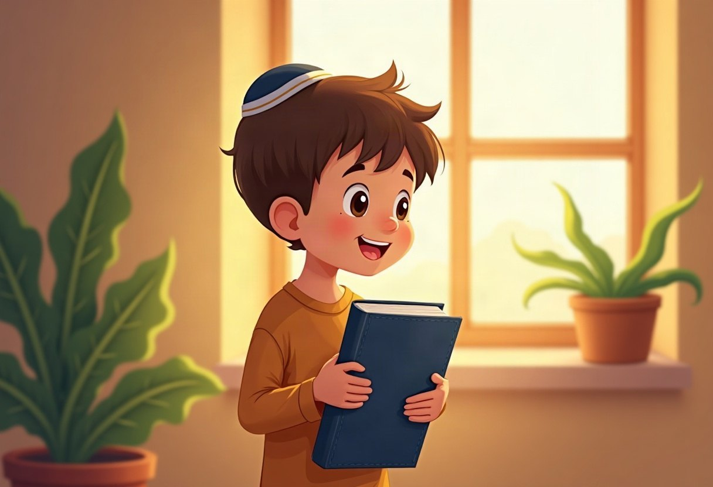

חוֹבֶרֶת עֲבוֹדָה לַתַּלְמִיד · לְפִי תּוֹכְנִית הַלִּימוּדִים בַּהֲלָכָה – חמ"ד
שֵׁם פְּרָטִי ___________ שֵׁם מִשְׁפָּחָה ___________ כִּתָּה _____

תּוֹכֶן הָעִנְיָנִים

 | מָבוֹא | עַמּוּד 3
 | יְחִידָה 1: מְדַבְּרִים עִם ה' | עַמּוּד 4
 | יְחִידָה 2: כָּבוֹד לַסִּדּוּר | עַמּוּד 7
 | מָה לָמַדְנוּ? – חֲזָרָה וּתְעוּדָה | עַמּוּד 10
 | דַּף גְּזִירָה | עַמּוּד 11

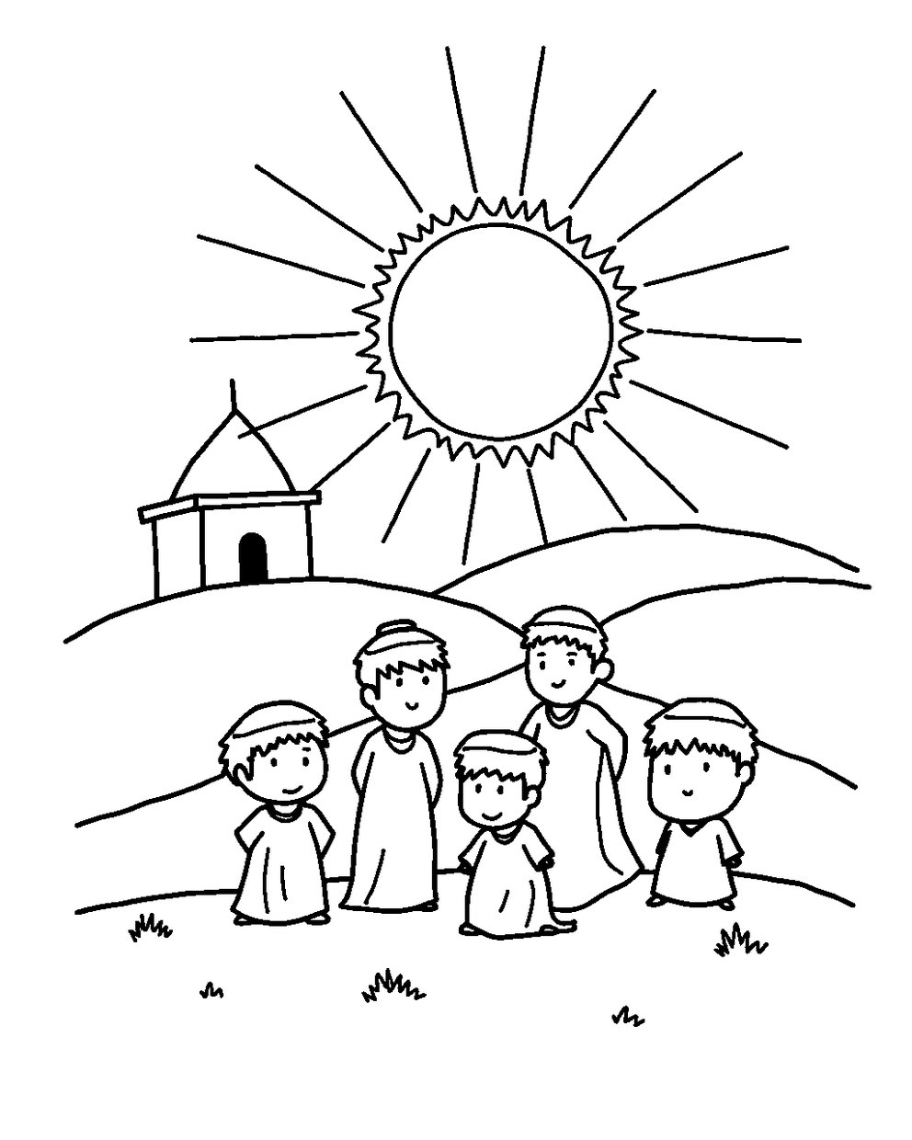
פִּנַּת צְבִיעָה: צַבְּעוּ אֶת הַתְּמוּנָה!

מָבוֹא

בַּחוֹבֶרֶת הַזֹּאת נִלְמַד מָה הִיא תְּפִלָּה.
נִלְמַד עַל שָׁלֹשׁ הַתְּפִלּוֹת שֶׁל כָּל יוֹם.
נַכִּיר אֶת הַסִּדּוּר וְנִלְמַד אֵיךְ שׁוֹמְרִים עָלָיו.

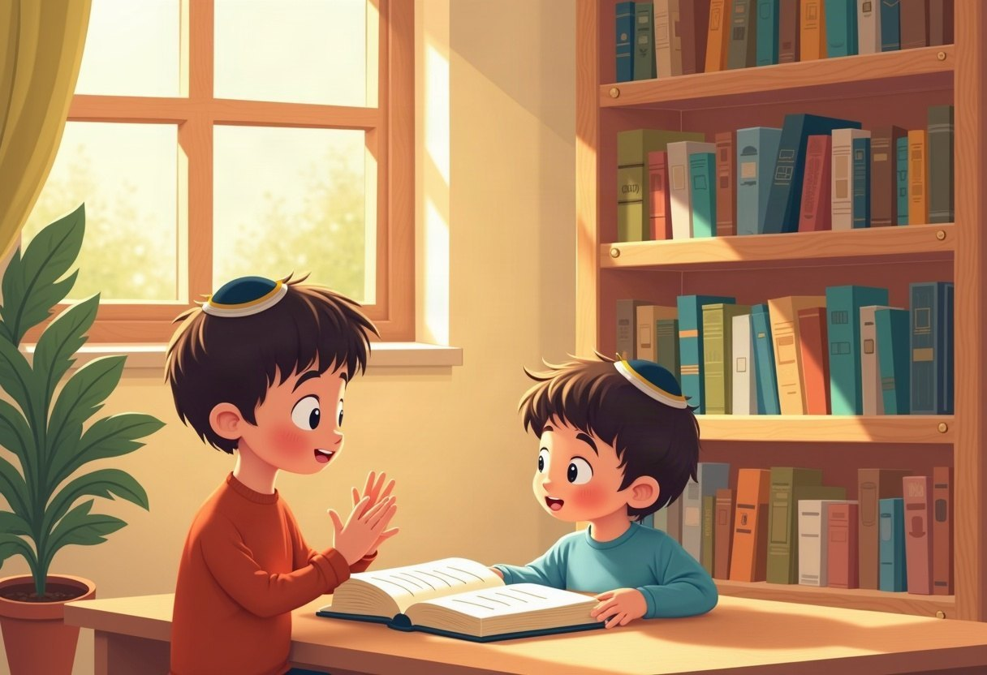

✂ דַּף הַגְּזִירָה נִמְצָא בְּסוֹף הַחוֹבֶרֶת. מַדְפִּיסִים אוֹתוֹ בְּצַד אֶחָד שֶׁל הַדַּף. דַּף הַגְּזִירָה: עַמּוּד 11.

 | יְחִידָה 1  מְדַבְּרִים עִם ה'

✦ לוֹמְדִים
תְּפִלָּה הִיא דִּבּוּר שֶׁלָּנוּ עִם ה'.
בְּכָל יוֹם מִתְפַּלְּלִים שָׁלֹשׁ תְּפִלּוֹת: שַׁחֲרִית, מִנְחָה וְעַרְבִית.
בַּבֹּקֶר אוֹמְרִים מוֹדֶה אֲנִי, בִּרְכוֹת הַשַּׁחַר וּשְׁמַע יִשְׂרָאֵל.
כַּוָּנָה הִיא לַחְשֹׁב עַל הַמִּלִּים שֶׁאוֹמְרִים לְה'.
מִלִּים קָשׁוֹת | כַּוָּנָה – לַחְשֹׁב עַל מָה שֶׁאוֹמְרִים  שַׁחֲרִית – תְּפִלַּת הַבֹּקֶר  עַרְבִית – תְּפִלַּת הָעֶרֶב וְהַלַּיְלָה

מִן הַמְּקוֹרוֹת
«הַמִּתְפַּלֵּל צָרִיךְ שֶׁיְכַוֵּן בְּלִבּוֹ פֵּרוּשׁ הַמִּלּוֹת שֶׁהוּא מוֹצִיא בִּשְׂפָתָיו»
(קִצּוּר שֻׁלְחָן עָרוּךְ, סִימָן יח, סָעִיף ד)

מְשִׂימָה 1 נָכוֹן אוֹ לֹא נָכוֹן?
הַקִּיפוּ  אִם נָכוֹן;  אִם לֹא נָכוֹן.
1. מִתְפַּלְּלִים שָׁלֹשׁ תְּפִלּוֹת בְּכָל יוֹם. |  | 
2. שַׁחֲרִית הִיא תְּפִלַּת הַלַּיְלָה.
3. כַּוָּנָה הִיא לַחְשֹׁב עַל הַמִּלִּים.
4. מֻתָּר לְשַׂחֵק בְּאֶמְצַע הַתְּפִלָּה.

יְחִידָה 1
מְדַבְּרִים עִם ה' · מַמְשִׁיכִים

מְשִׂימָה 2 סֵדֶר הַבֹּקֶר שֶׁלִּי
גִּזְרוּ אֶת הַכַּרְטִיסִים מִדַּף הַגְּזִירָה וְהַדְבִּיקוּ לְפִי הַסֵּדֶר.
✂ גּוֹזְרִים מֵעַמּוּד 11

1.
2.
3.
4.

מְשִׂימָה 3 אֵיזוֹ תְּפִלָּה וּמָתַי?
מִתְחוּ קַו מֵהַתְּפִלָּה אֶל הַזְּמַן שֶׁלָּהּ.
שַׁחֲרִית | ● |  | ● | בַּלַּיְלָה
מִנְחָה | ● |  | ● | כְּשֶׁקָּמִים מֵהַמִּטָּה
עַרְבִית | ● |  | ● | בַּבֹּקֶר
מוֹדֶה אֲנִי | ● |  | ● | אַחַר הַצָּהֳרַיִם

יְחִידָה 1
מְדַבְּרִים עִם ה' · מַמְשִׁיכִים

מְשִׂימָה 4 גּוֹזְרִים וּמַדְבִּיקִים תְּמוּנוֹת
גִּזְרוּ אֶת הַתְּמוּנוֹת מִדַּף הַגְּזִירָה וְהַדְבִּיקוּ כָּל תְּמוּנָה מֵעַל הַמִּשְׁפָּט הַמַּתְאִים.
✂ גּוֹזְרִים מֵעַמּוּד 11

הַדְבִּיקוּ כָּאן | הַדְבִּיקוּ כָּאן
אַחַר הַצָּהֳרַיִם מִתְפַּלְּלִים מִנְחָה. | אֲנִי שׁוֹמֵר עַל הַסִּדּוּר בְּכָבוֹד.
הַדְבִּיקוּ כָּאן | הַדְבִּיקוּ כָּאן
בַּלַּיְלָה מִתְפַּלְּלִים עַרְבִית. | בַּבֹּקֶר אֲנִי מִתְפַּלֵּל שַׁחֲרִית.

 | יְחִידָה 2  כָּבוֹד לַסִּדּוּר

✦ לוֹמְדִים
הַסִּדּוּר הוּא סֵפֶר הַתְּפִלּוֹת שֶׁלָּנוּ.
יֵשׁ בּוֹ שֵׁם ה', וְלָכֵן הוּא סֵפֶר קָדוֹשׁ.
לֹא זוֹרְקִים סִדּוּר, לֹא שָׂמִים אוֹתוֹ עַל הָרִצְפָּה וְלֹא הוֹפְכִים אוֹתוֹ.
סִדּוּר יָשָׁן אוֹ קָרוּעַ לֹא זוֹרְקִים לַפַּח – שָׂמִים אוֹתוֹ בִּגְנִיזָה.
מִלִּים קָשׁוֹת | סִדּוּר – סֵפֶר שֶׁל תְּפִלּוֹת  קָדוֹשׁ – מְיֻחָד לְה'  גְּנִיזָה – מָקוֹם מְכֻבָּד לִסְפָרִים קְדוֹשִׁים יְשָׁנִים

מִן הַמְּקוֹרוֹת
«אֵין זוֹרְקִין כִּתְבֵי קֹדֶשׁ, וַאֲפִלּוּ הֲלָכוֹת וְאַגָּדוֹת, וְאָסוּר לַהֲפֹךְ אוֹתָן עַל פְּנֵיהֶם.»
(קִצּוּר שֻׁלְחָן עָרוּךְ, סִימָן כח, סָעִיף ו)

מְשִׂימָה 5 בַּחֲרוּ אֶת הַתְּשׁוּבָה הַנְּכוֹנָה
הַקִּיפוּ אֶת הַתְּשׁוּבָה.
1. סִדּוּר נָפַל עַל הָרִצְפָּה. מָה עוֹשִׂים?
מַשְׁאִירִים אוֹתוֹ | מְרִימִים וּמְנַשְּׁקִים | בּוֹעֲטִים בּוֹ

2. סִדּוּר יָשָׁן וְקָרוּעַ. לְאָן הוּא הוֹלֵךְ?
לַפַּח | לִגְנִיזָה | לַמִּטְבָּח

3. עַל מָה מַנִּיחִים סִדּוּר?
עַל הַשֻּׁלְחָן | עַל הָרִצְפָּה | עַל הַכִּסֵּא

יְחִידָה 2
כָּבוֹד לַסִּדּוּר · מַמְשִׁיכִים

מְשִׂימָה 6 כָּבוֹד לַסִּדּוּר – מִיְּנוּ
כִּתְבוּ כָּל מִשְׁפָּט בַּטּוּר הַמַּתְאִים.
מִשְׁפָּטִים:
א. מַנִּיחִים סִדּוּר עַל הַשֻּׁלְחָן
ב. זוֹרְקִים סִדּוּר לְחָבֵר
ג. מְנַשְּׁקִים סִדּוּר שֶׁנָּפַל
ד. יוֹשְׁבִים עַל סִדּוּר
ה. מַחְזִירִים סִדּוּר לַמַּדָּף
ו. שָׂמִים סִדּוּר יָשָׁן בַּפַּח
כָּךְ נָכוֹן | כָּךְ לֹא עוֹשִׂים

מְשִׂימָה 7 הַשְׁלִימוּ אֶת הַמִּשְׁפָּטִים
בַּחֲרוּ מִלָּה מִן הַמַּחְסָן.
מַחְסַן מִלִּים:
סִדּוּר | קָדוֹשׁ | גְּנִיזָה

אֲנִי מִתְפַּלֵּל מִתּוֹךְ ____________.
הַסִּדּוּר הוּא סֵפֶר ____________.
מָקוֹם לִסְפָרִים יְשָׁנִים נִקְרָא ____________.

יְחִידָה 2
כָּבוֹד לַסִּדּוּר · מַמְשִׁיכִים

מְשִׂימָה 8 תְּמוּנָה וּמִשְׁפָּט
מִתְחוּ קַו בֵּין כָּל תְּמוּנָה לַמִּשְׁפָּט הַמַּתְאִים לָהּ.
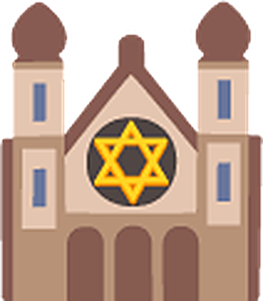 | ● |  | ● | לִפְנֵי הַשֵּׁנָה אוֹמְרִים שְׁמַע יִשְׂרָאֵל.
 | ● |  | ● | בַּבֹּקֶר אוֹמְרִים מוֹדֶה אֲנִי.
 | ● |  | ● | בְּבֵית הַכְּנֶסֶת מִתְפַּלְּלִים בְּמִנְיָן.
 | ● |  | ● | לִפְנֵי הָאֹכֶל מְבָרְכִים.

מָה לָמַדְנוּ?

מְשִׂימָה 9 בַּחֲרוּ אֶת הַתְּשׁוּבָה הַנְּכוֹנָה
1. כַּמָּה תְּפִלּוֹת בְּכָל יוֹם?
שְׁתַּיִם | שָׁלֹשׁ | אַרְבַּע

2. מָה אוֹמְרִים כְּשֶׁקָּמִים?
מוֹדֶה אֲנִי | לַיְלָה טוֹב | מַזָּל טוֹב

מְשִׂימָה 10 הַסִּדּוּר שֶׁלִּי
צַיְּרוּ אֶת הַסִּדּוּר שֶׁלָּכֶם בְּמָקוֹם מְכֻבָּד.

★ תְּעוּדַת הִצְטַיְּנוּת ★
סִיַּמְתִּי לִלְמֹד אֶת הַיְּחִידָה «תְּפִלָּה וְהַכָּרַת הַסִּדּוּר». כׇּל הַכָּבוֹד!
חֲתִימַת הַמּוֹרֶה: ____________________

✂ גִּזְרוּ וְהַדְבִּיקוּ בְּעַמּוּד 6, מְשִׂימָה 4 · גּוֹזְרִים וּמַדְבִּיקִים תְּמוּנוֹת

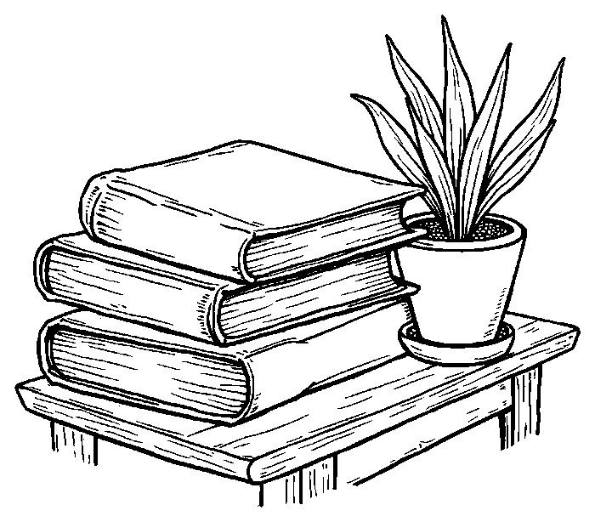  הַסִּדּוּר שֶׁלִּי | 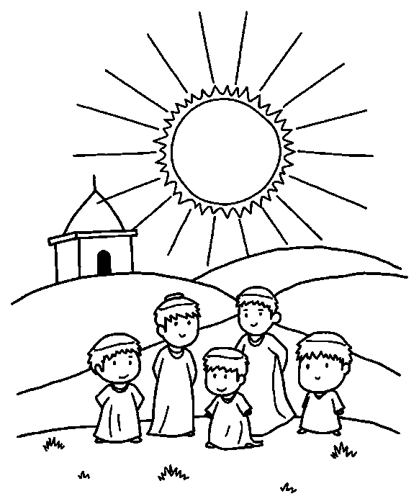  תְּפִלַּת שַׁחֲרִית
  מִנְחָה |   עַרְבִית

✂ גִּזְרוּ וְהַדְבִּיקוּ בְּעַמּוּד 5, מְשִׂימָה 2 · סֵדֶר הַבֹּקֶר שֶׁלִּי

מְבָרְכִים בִּרְכוֹת הַשַּׁחַר. | אוֹמְרִים מוֹדֶה אֲנִי.
מִתְפַּלְּלִים שַׁחֲרִית. | נוֹטְלִים יָדַיִם.

